我省2023年夏季普通高校招生录取提前批正式投档
整理归属 深圳市招生考试办公室
发布日期 2023-07-12
来源 深圳市招生考试办公室官网
栏目 高考
存档日期 2026-10-27
原文链接 https://szeb.sz.gov.cn/szzkw/zkgg/gkxx/content/post_10708284.html

我省2023年夏季普通高校招生录取工作于7月9日正式开始。省招生办对提前批普通类的空军、海军招飞院校和军检院校，以及提前批独立设置本科艺术院校（含参照）及经批准的院校（专业）的统考+校考类别进行了投档录取。
空军、海军招飞共投出72人，目前已完成录取工作，其中空军招飞录取68人，海军招飞录取4人。
军检院校共投出3343人，其中军检院校普通类（物理）投出2371人，普通类（历史）投出972人。从投档结果来看，绝大部分院校均满档。
提前批军检院校和独立设置本科艺术院校（含参照）及经批准的院校（专业）的统考+校考类别的录取工作预计于7月12日结束，录取结果会根据招生院校录取进度情况陆续公布，考生可于今天下午17:00开始查询已结束录取的院校录取结果。
根据招生录取工作日程安排，提前批独立设置本科艺术院校（含参照）及经批准的院校（专业）的统考合格类别和非军检院校将分别于7月12日和13日开始正式投档。
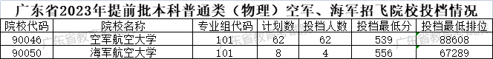
原图分页 1/3
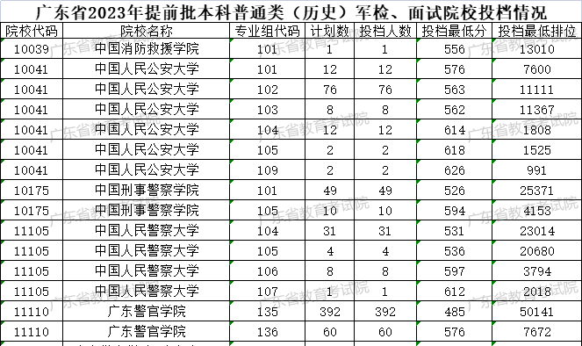
原图分页 2/3
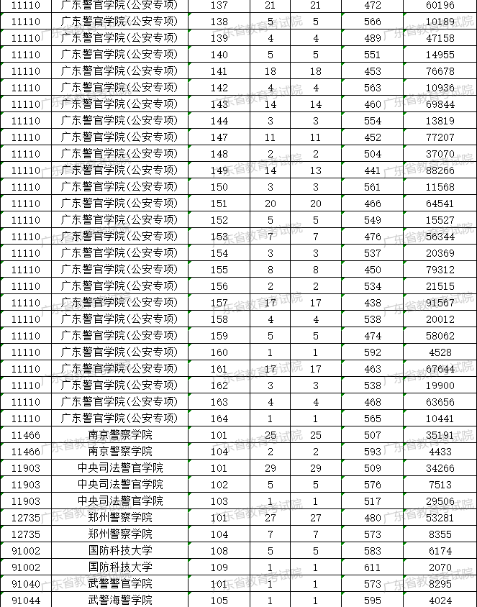
原图分页 3/3
原图分页 1/5
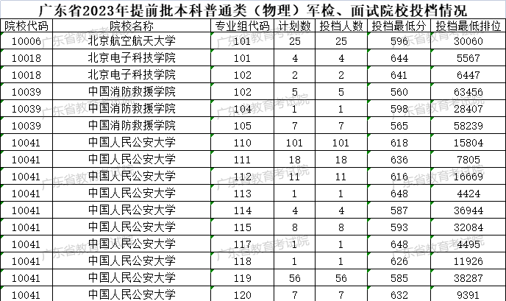
原图分页 2/5
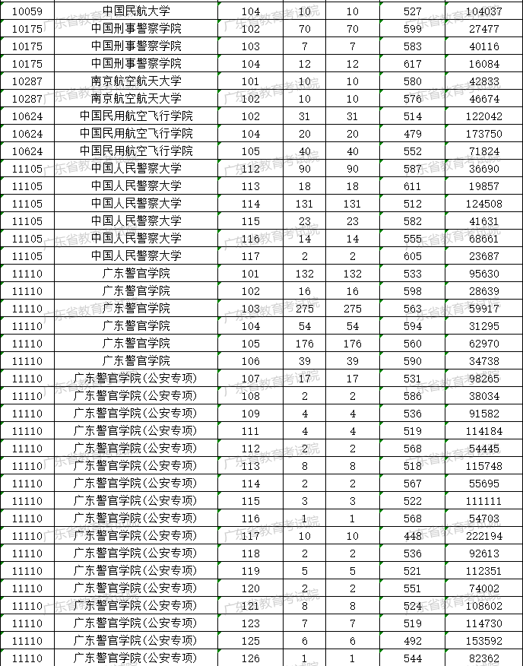
原图分页 3/5
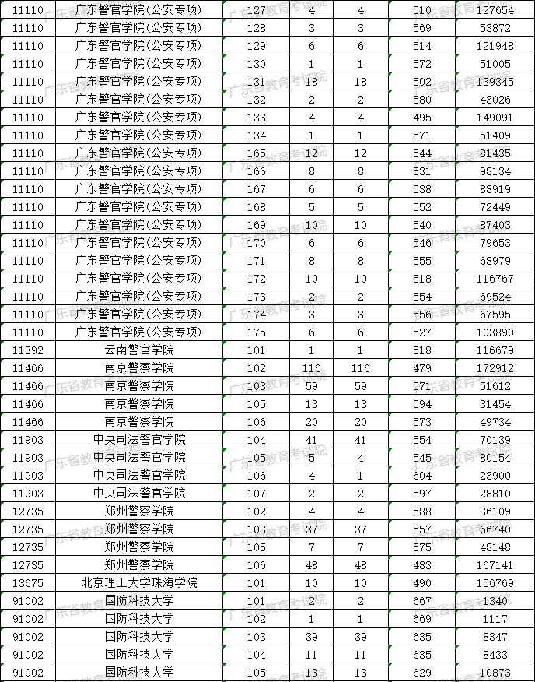
原图分页 4/5
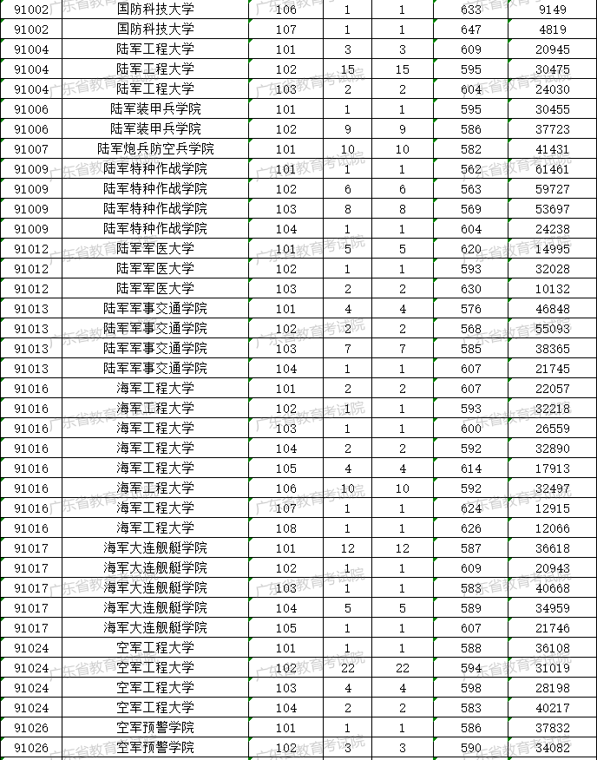
原图分页 5/5
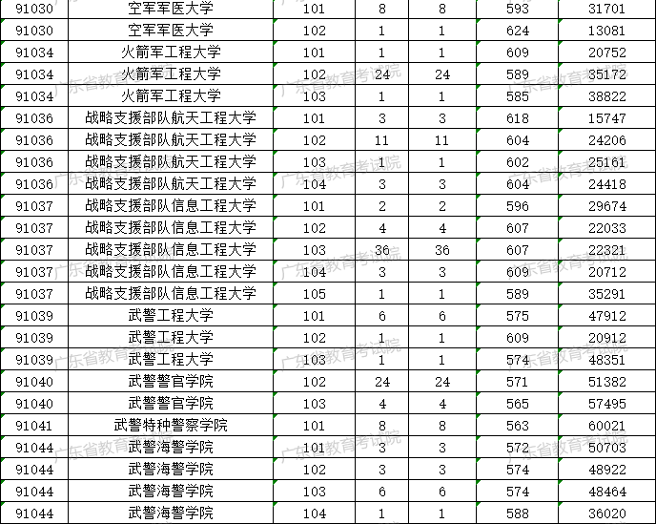
来源 : 广东省教育考试院

